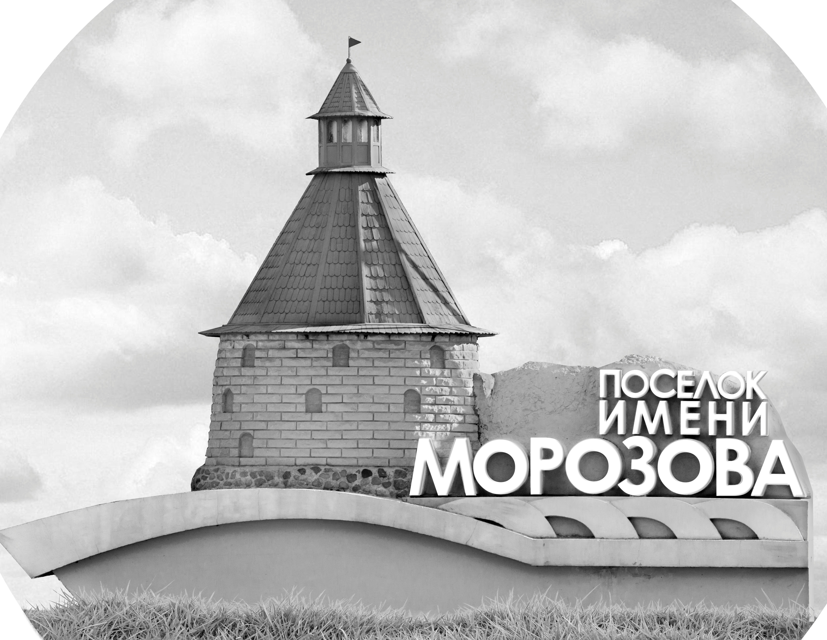 | ОФИЦИАЛЬНЫЙ ПРОТОКОЛ МАТЧА | Год рождения/Дивизион
 |  | 2008
1
Соревнование | Кубок ЛАДОГИ |  |  | Дата | 29.10.2019 | Игра № | 11
Место проведения | ЛЕНИНГРАДСКАЯ ОБЛАСТЬ | Арена | «ХОРС» | Время | 11-30 | Зрители | 100

«A» «Красная звезда» Санкт-Петербург |  |  |  |  |  | Взятие ворот |  |  |  |  |  |  | Удаления
№ | Фамилия Имя |  | (К/А) | Поз. | Игр. | # | Время |  | Г | А 1 | А 2 | ИС | Время |  | № | Мин | Нарушение | Начало |  | Оконч.
33 | Меклуцанс Климентий * |  |  | В | Да |  |  |  |  |  |  |  | 3 | 34 | 12 | 2 | НП-АТ | 3 | 34 | 4 | 37
52 | Чистяков Максим |  |  | В | Да |  |  |  |  |  |  |  | 17 | 08 | 79 | 2 | ЗД-КЛ | 17 | 085 | 19 | 08
6 | Акимов Вадим |  |  | Н | Да |  |  |  |  |  |  |  | 27 | 21 | 10 | 2 | ПОДН | 27 | 21 | 28 | 49
7 | Заговалов Андрей |  |  | Н | Да |  |  |  |  |  |  |  | 29 | 13 | 84 | 2 | ПОДН | 29 | 13 | 31 | 13
8 | Старостин Владимир |  |  | Н | Да
10 | Ананьев Игорь |  |  | Н | Да
12 | Гопта Артем |  | А | З | Да
15 | Перминов Никита |  |  | З | Да
16 | Чебанов Виталий |  |  | Н | Да
17 | Шибалов Станислав |  | А | З | Да
25 | Куваев Илья |  |  | Н | Да
40 | Богдашевский Всеволод |  | К | Н | Да
61 | Кириллина Таисия |  |  | З | Да
71 | Шерстобитов Марк |  |  | Н | Да
72 | Хабаров Владислав |  |  | Н | Да
79 | Лесняк Константин |  |  | З | Да
84 | Леванов Кристиан |  |  | З | Да
94 | Дмитриев Сергей |  |  | Н | Да
Главный тренер |  | Чичелов Иван |  |  |  | Тренер |  | Атрахимович Вадим |  |  |  |  |  |  |  |  | подпись | ‌

«Б» «Олимпийские надежды» Санкт-Петербург |  |  |  |  |  | Взятие ворот |  |  |  |  |  |  | Удаления
№ | Фамилия Имя |  | (К/А) | Поз. | Игр. | # | Время |  | Г | А 1 | А 2 | ИС | Время |  | № | Мин | Нарушение |  | Начало |  | Оконч.
11 | Котов Семен |  |  | В | Нет | 1 | 1 | 54 | 74 | 8 |  |  | 15 | 27 | 28 | 2 | ЗД-КЛ |  | 15 | 27 | 17 | 27
20 | Хавронов Владимир |  |  | В | Да | 2 | 4 | 37 | 98 | 18 | 13 | +1 | 19 | 27 | 18 | 2 | ЗД-КЛ |  | 19 | 27 | 21 | 27
30 | Марьяновский Алексей |  |  | В | Нет | 3 | 7 | 59 | 13 | 61 |  |  | 23 | 20 | 61 | 2 | ЗД-КЛ |  | 23 | 20 | 25 | 20
8 | Зыков Тимофей |  | К | Н | Да | 4 | 28 | 49 | 74 | 71 | 8 | +1 | 36 | 37 | 74 | 2 | ПОДН |  | 36 | 37 | 38 | 37
12 | Рогов Иван |  |  | Н | Да | 5 | 32 | 59 | 18 | 21 |  |  | 42 | 19 | 57 | 2 | ПОДН |  | 42 | 19 | 44 | 19
13 | Холодков Степан |  |  | Н | Да | 6 | 39 | 46 | 18 | 13
17 | Вороненков Владимир |  |  | Н | Да | 7 | 44 | 10 | 18 |  |  | -1
18 | Кольчик Алексей * |  |  | Н | Да
21 | Колобов Михаил |  |  | Н | Да
28 | Моцарь Кирилл |  |  | Н | Да
50 | Кузовников Владислав |  |  | З | Да
56 | Волков Федор |  |  | З | Да
57 | Орлов Глеб |  |  | З | Да
61 | Шаракин Марк |  |  | Н | Да
71 | Жуков Владимир |  |  | Н | Да
73 | Бартов Илья |  |  | З | Да
74 | Новиков Михаил |  |  | Н | Да
87 | Кондратович Иван |  |  | Н | Да
98 | Силин Валерий |  |  | З | Да
Главный тренер |  | Вороненков Сергей |  |  |  | Тренер |  |  |  |  |  |  |  |  |  |  | подпись | ‌

Послематчевые броски |  |  |  |  | Игра вратарей |  |  |  | По периодам |  | 1 | 2 | 3 | ОТ | ПБ | Общ. | Время игры
«А» | «Б» | Вр «А» | Вр «Б» | Счет | Время |  | «А» | «Б» | Взятие ворот | «А» | 0 | 0 | 0 |  |  | 0 | Начало | 11 | 40
 |  |  |  |  | 0 | 00 | 52 | 20 |  | «Б» | 3 | 1 | 3 |  |  | 7 | Окончание | 12 | 49
 |  |  |  |  | 22 | 11 | 33 | 20 | Штрафное время | «А» | 2 | 6 |  |  |  | 8 | Тайм-аут «А»
 |  |  |  |  | 27 | 03 | 33 |  |  | «Б» |  | 6 | 4 |  |  | 10 | Тайм-аут «Б»
 |  |  |  |  | 27 | 21 | 33 | 20 | Броски по воротам | «А»
 |  |  |  |  | 45 | 00 | 33 | 20 |  | «Б» |  |  |  |  |  |  | ‌
 |  |  |  |  |  |  |  |  | Судьи при оштрафованных игроках | ‌ |  |  |  | Судья времени игры
 |  |  |  |  |  |  |  |  |  | ‌ |  |  |  | Секретарь
 |  |  |  |  |  |  |  |  | ‌Информатор | ‌ |  |  |  | подпись  ‌

Главный судья |  | Лучшие игроки матча | «Красная звезда» | Меклуцанс Климентий № 33
Главный судья |  |  | «Олимпийские надежды» | Кольчик Алексей № 18
подписи |  | Инспектор | ‌ | Замечания на обороте | Да | Нет

